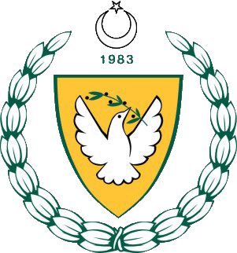

2018-2019 ÖĞRETİM YILI
KUZEY KIBRIS TÜRK CUMHURİYETİ
MİLLİ EĞİTİM VE KÜLTÜR BAKANLIĞI
EĞİTİM ORTAK HİZMETLER DAİRESİ
MİLLİ GÜNLER OKUL SPORLARI VE KOL ETKİNLİKLERİ KOORDİNASYON ŞUBESİ
JUDO GENÇ ERKEK FİNAL
8 OCAK 2019
NECATİ TAŞKIN SPOR SALONU

SİKLETLER
50KG
- HÜSEYİN BOLAT CUMHURİYET LİSESİ
- MEHMET KAAN ULUÇ BEAL
- HÜSEYİN MARGİLLİLİ HTL
55KG
- HÜSEYİN ÖZTÜRK HALA SULTAN İLAHİYAT KOLEJİ
- AHMET YOSMA SSEML
- RAMAZAN CAN HAYAL CUMHURİYET LİSESİ
60KG
- MUSTAFA GÖKALP ASLAN 20 TEMMUZ FEN L.
- KAAN TOSUN 20 TEMMUZ FEN L.
- MAHMUT ŞEN CUMHURİYET LİSESİ
66KG
- ALİ EREN ORÇAN 20 TEMMUZ FEN L.
- MUZAFFER TUFAN GÜRPINAR SSEML
- BARIŞ ÖZTÜRKERİÖZ BEAL
73KG
- İBRAHİM YILDIZ CUMHURİYET LİSESİ

81KG
- ONUR DOSİ THE ENGLISH SCHOOL OF KYRENIA

+90KG
- ABDULLAH TANRITANIR CUMHURİYET L.

TAKIM SIRALAMASI
- CUMHURİYET LSESİ 18 PUAN
- 20 TEMMUZ FEN LİSESİ 10 PUAN
- SEDAT SİMAVİ ENDÜSTRİ MESLEK LİSESİ 6 PUAN
- HALA SULTAN İLAHİYAT KOLEJİ 5 PUAN

